編號 | 數量 | 照片 | 存置地點及狀態略述 | 聯絡人及分機
1 | 1 | 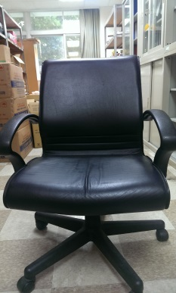 | 幸福美滿系辦公室  狀態良好 | 吳魅娘  分機:OOOOO
2 | 1 | 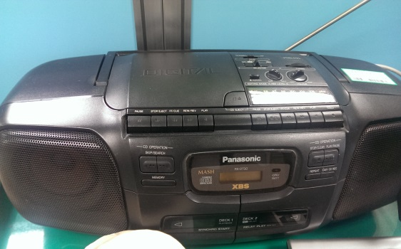 | 幸福美滿系辦公室  功能正常 | 李視民  分機:OOOOO
3 | 2 | 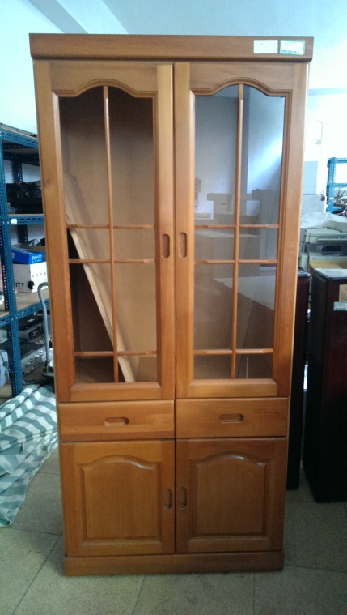  170cm  60cm | 幸福美滿系會議室  (一座書櫃一扇玻璃脫落  ，另一座良好) | 徐惠人  分機:OOOOO
財物流通資料表(範例)

